- Honoraires immoxygen Transaction -

Grille à compter du 01/11/2025 (TVA au taux légalement en vigueur, actuellement de 20%) :

Nature du Mandat confié | Honoraires immoxygen Transaction  (TTC)
Mandat de Recherche | 5% TTC  Base : Prix d’achat du bien ‘Frais d’Agence Inclus’,  A la charge de l’Acquéreur  (avec un montant minimum de 12.000€ TTC)
Mandat de Vente | 5% TTC  Base : Montant net vendeur,  A la charge du Vendeur  (avec un montant minimum de 12.000€ TTC)

Nos honoraires sont immédiatement exigibles le jour où la transaction est effectivement conclue et constatée dans un seul acte écrit contenant l’engagement des parties.

En cas de délégation de mandat, les honoraires applicables sont ceux de l'agence ayant reçu le mandat initial.

- Synthèse des Honoraires de Gestion OXYLOC –
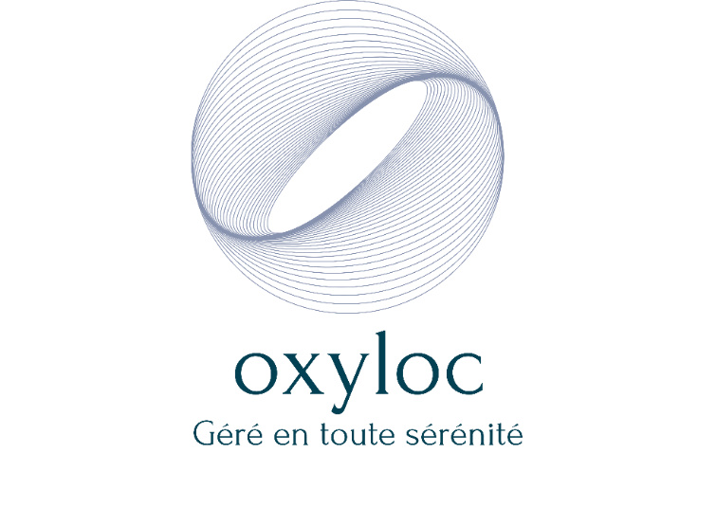
Honoraires de gestion déductibles des revenus fonciers
Grille à compter du 01/11/2025 (TVA au taux légalement en vigueur, actuellement de 20%) :
Formule de gestion locative | Honoraires  (TTC) | A votre Main  selon votre profil investisseur
ESSENTIELLE  - Gestion Financière  - Gestion Courante avec le locataire & le syndic  - Gestion Administrative  - Gestion Comptable & Fiscale  - Gestion technique courante des parties privatives  - Prestation de location incluse | 5%  des loyers & charges encaissés  avec un minimum de 15€ par lot | En option :  une Garantie Loyer Impayé (GLI)  compétitive  + 2,5% TTC  des loyers & charges quittancés
GOLD  - Gestion Financière  - Gestion Courante avec le locataire & le syndic  - Gestion Administrative  - Gestion Comptable & Fiscale  - Gestion Technique courante des parties privatives  - Prestation de location incluse | 7%  des loyers & charges encaissés  avec un minimum de 15€ par lot
PREMIUM  - Gestion Financière  - Gestion Courante avec le locataire & le syndic  - Gestion Administrative  - Gestion Comptable & Fiscale  - Gestion Technique courante des parties privatives  - Prestations de location incluses | 9,9%  des loyers & charges encaissés  avec un minimum de 15€ par lot

Le détail de la tarification liée à la gestion locative, ainsi que des missions à la carte de location sera communiqué dans le cadre de la présentation de l’offre et transmission des informations précontractuelles en amont de la signature d’un mandat de gestion.
Pour la gestion des parties communes d’un immeuble en monopropriété, il conviendra de rajouter 1%TTC aux honoraires de gestion appliqué au lot.
- Synthèse des Honoraires de Location OXYLOC –
Honoraires de location déductibles des revenus fonciers
Grille à compter du 01/11/2025 (TVA au taux légalement en vigueur, actuellement de 20%) :
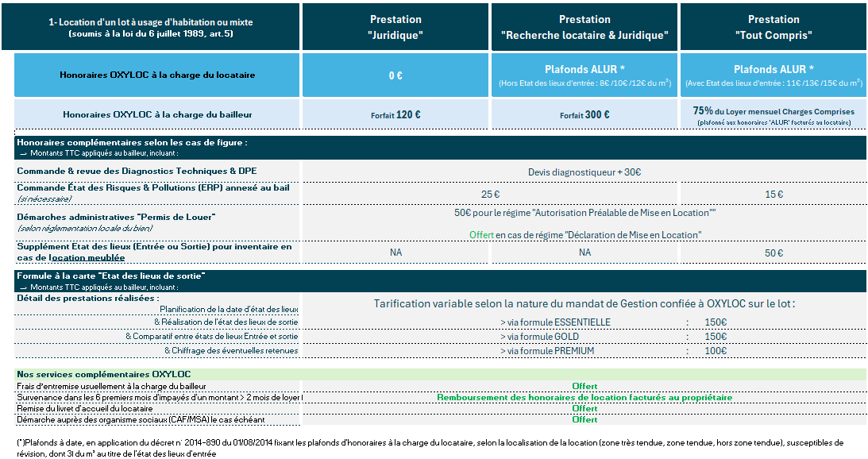
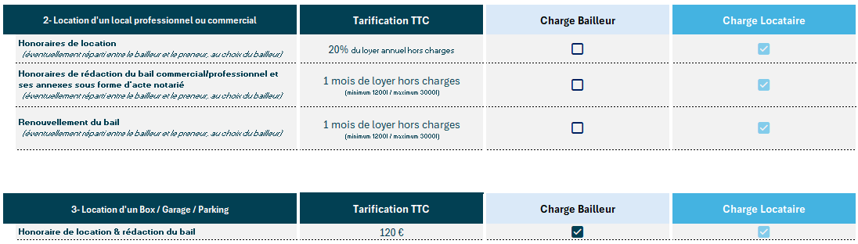

Le détail de la tarification et des missions complémentaires ou à la carte de commercialisation sera communiqué dans le cadre de la présentation de l’offre et transmission des informations précontractuelles en amont de la signature d’un mandat de gestion ou location.

